CONTROLE INTERNO

O controle interno compreende num plano organizacional e conjunto de métodos e medidas, para proteger seu patrimônio, verificar a exatidão e a fidedignidade dos dados contábeis, promover a eficiência operacional e encorajar a adesão da política traçada.
Pela sua amplitude, o conceito de Controle Interno, deve ser examinado quanto ao seu real significado.
a) Políticas - compreendem o conjunto de declarações de caráter administrativo a respeito das intenções da organização em relação a um determinado tema.
b) Objetivos - devem ser entendidos como seus planos estratégicos no amplo sentido.
c) Metas - são alvos específicos, quantificados, dentro de sistemas específicos e podem também ser denominados como metas operacionais, padrões operacionais, nível de desempenho ou resultados esperados.
d) Plano de organização - é o modo pelo qual se organiza um sistema.
e) Métodos e medidas - estabelecem os caminhos e os meios de comparação e julgamento para se chegar a determinado fim.
f) Proteção do patrimônio - compreende a forma de salvaguardar e defendidos os bens e direitos (custódia, controle e contabilização de bens, alçadas, normas, etc.).
g) Exatidão e fidedignidade dos dados contábeis - correspondem à adequada precisão e observância aos elementos dispostos na contabilidade.
h) Eficiência operacional - compreende a ação ou força a ser posta em prática nas transações nela realizadas.
i) Interdependência - pela descrição dos fatores de controle anteriormente dispostos, fácil é compreender que todos os itens se interinfluenciam de forma acentuada.
j) Pessoal - é necessário lembrar que estes controles, sistemas e organização são "ferramentas" utilizadas por pessoas.

INSTRUÇÃO NORMATIVA

A Instrução Normativa pode ser definida como um ato puramente administrativo, uma norma complementar administrativa.
É o ato assinado por titular de órgão responsável por atividades sistêmicas, visando a orientar órgãos setoriais, a fim de facilitar a tramitação de expedientes do qual deve estar em consonância com todo o ordenamento jurídico.

FLOR DO SERTÃO

- INSTRUÇÃO NORMATIVA – USO DE TELEFONIA MÓVEL

Art. 5º - Os aparelhos de telefonia celular, alocados às Secretarias Municipais, devem atender obrigatoriamente ao princípio da economicidade, observando-se:
I – O estrito interesse do serviço público;
II – O zelo pelo uso econômico dos equipamentos;
III – A racionalização do uso dos equipamentos evitando utilização prolongada e/ou desnecessária.
Art. 18º - Fica proibida a utilização dos serviços de telefonia fixa e móvel para recebimento de ligações a cobrar, telegrama fonado, 0900, 0300 disk amizade, anuncio fonado, siga-me, envio de fotos, torpedos, e outros das mesmas características, auxílio à lista, hora certa, despertador, programação de cinema, salvo em situações excepcionais.

- INSTRUÇÃO NORMATIVA – LIQUIDAÇÃO DA DESPESA

Art. 3º As de Liquidações de Despesas, além do respectivo documento fiscal, deverão conter documentos obrigatórios de acordo com sua característica de despesa, observados as regras a seguir:
I – Para compras e serviços comuns e patrimoniais, o comprovante de liquidação será atestado por carimbo do responsável da Secretaria ou Departamento, datado, assinado e com nome legível;
II – Para obras e serviços de engenharia, ou ainda aqueles serviços que tenham Anotação de Responsabilidade Técnica, o comprovante será o Boletim de medição datado e assinado por responsável técnico;
III – Para prestação de serviços contínuos, a comprovação dar-se-á com a emissão do Comprovante de Execução de Serviços.

RESULTADOS

Da telefonia

- Sua implantação ocorreu no ano de 2011;
- 10 Linhas em uso antes da implantação do normativo;
- Uso distribuído entre secretários e motoristas da saúde;
- Após a implantação do normativo Município disponibilizou mais DUAS linhas/aparelhos;
- Principais controles: Mensagens, Ligações de longa distância e ligações a cobrar;
- Monitoramento por quatro meses com analise de todas as ligações efetuadas;
- Redução de 28% do gasto geral comparando 12 meses anteriores à implantação do normativo, com relação aos gastos efetuados nos últimos 12 meses.

Da liquidação da despesa

- Com a implantação do normativo que trata da liquidação da despesa houve um marco quanto ao tratamento da liquidação em si.
- Para todas as despesas realizadas existe um parâmetro quanto da sua liquidação;
- Com o normativo vigente a fiscalização dos contratos tornar-se mais eficiente;
- A execução dos serviços passou ser atestada de forma transparente;

Como era | Como é
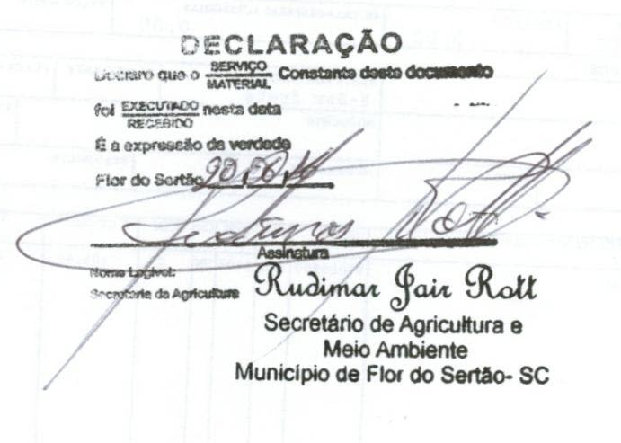 | 